**PROYECTO: Desarrollo de un asistente virtual enfocado en el aprendizaje de la Estructura de un Computador**

**ÍNDICE**

1. INTRODUCCIÓN 1

2. PROBLEMÁTICA 2

3. HERRAMIENTAS, SOFTWARE, LIBRERÍAS Y PERIFÉRICOS USADOS 3

3.1. Visual Studio Code: 3

3.2. Python IDLE 3.11.4.: 3

3.3. LIBRERÍA SpeechRecognition 3.10.0.: 4

3.4. LIBRERÍA PyAudio 0.2.13: 4

3.5. Librería Pyttsx3 2.90.: 4

3.6. Librería Tkinter 8.6.: 5

4. INSTALACIÓN DE HARDWARE Y SOFTWARE 5

4.1. PYTHON: 5

4.2. LIBRERÍA SpeechRecognition 3.10.0.: 7

4.3. LIBRERÍA PyAudio 0.2.13: 7

4.4. Librería Pyttsx3 2.90.: 7

4.5. Librería Tkinter 8.6.: 7

5. DESARROLLO DEL PROYECTO 8

6. DESARROLLO DE SOFTWARE 9

6.1. Base de datos 9

6.2. Cadenas de texto a audio 9

6.3. Capturar audio desde el micrófono 10

6.4. Abrir imágenes 10

7. CONCLUSIONES: 11

# 1. INTRODUCCIÓN

La Estructura de computadores es un campo fundamental en el ámbito de la informática y la tecnología. Comprender cómo funcionan los componentes internos de una computadora, cómo se ejecutan las instrucciones y cómo se optimiza el rendimiento es esencial para cualquier persona interesada en esta disciplina. Sin embargo, abordar este tema a menudo puede parecer abrumador debido a su complejidad y a la necesidad de adquirir una base sólida de conocimientos técnicos.

Es en este contexto que surge la necesidad de contar con un asistente virtual especializado en el aprendizaje de la estructura de computadores. Este asistente virtual tiene como objetivo principal facilitar el acceso a la información, proporcionar recursos didácticos efectivos y guiar a los estudiantes y entusiastas de la informática en su camino hacia la comprensión de los aspectos clave de esta disciplina.

A lo largo de este proyecto, exploraremos cómo un asistente virtual centrado en la estructura de computadores puede desempeñar un papel crucial en la mejora del proceso de aprendizaje de este tema, brindando una experiencia educativa más accesible, interactiva y efectiva. Analizaremos las características, ventajas y desafíos de esta tecnología, así como su potencial impacto en la formación de profesionales de Ciencia de la Computación.

# 2. PROBLEMÁTICA

Estructura de computadores es un tema que se enfoca en el estudio de estructuras para permitirle al estudiante tomar decisiones acertadas sobre las capacidades de un computador para ejecutar un determinado programa de manera eficiente, especialmente en ambientes de ejecución paralela. Suele ser un tema amplio y comúnmente, suele resultar un poco complicado comprender conceptos abstractos, estructuras, etc.

Para abordar esta problemática, se ha desarrollado un asistente virtual que utiliza el reconocimiento de voz, una rama de la inteligencia artificial que permite la comunicación natural entre humanos y sistemas informáticos. El reconocimiento de voz ofrece una interacción más personalizada y "natural" con los usuarios, revolucionando la forma en que se aprende este tema.

Esta tecnología de reconocimiento de voz ha avanzado rápidamente y se ha convertido en un estándar en plataformas como YouTube, Gboard, Cortana, Siri y el Asistente de Google, lo que demuestra su importancia en la educación y más allá.

# 3. HERRAMIENTAS, SOFTWARE, LIBRERÍAS Y PERIFÉRICOS USADOS

Para poder desarrollar este proyecto, se especificará que recursos, programas se utilizaron para su desarrollo y posterior edición.

## 3.1. Visual Studio Code:

Visual Studio Code es un editor de código fuente desarrollado por Microsoft que proporciona una amplia gama de características y extensiones para facilitar la programación y el desarrollo de software.



## 3.2. Python IDLE 3.11.4.:

Python es un lenguaje de programación de alto nivel, interpretado y de propósito general. Es conocido por su sintaxis clara y legible, lo que lo hace fácil de aprender y utilizar. Python es utilizado en una amplia variedad de aplicaciones, desde desarrollo web y científico hasta automatización de tareas y desarrollo de videojuegos. La versión utilizada en este proyecto es la 3.11.4.

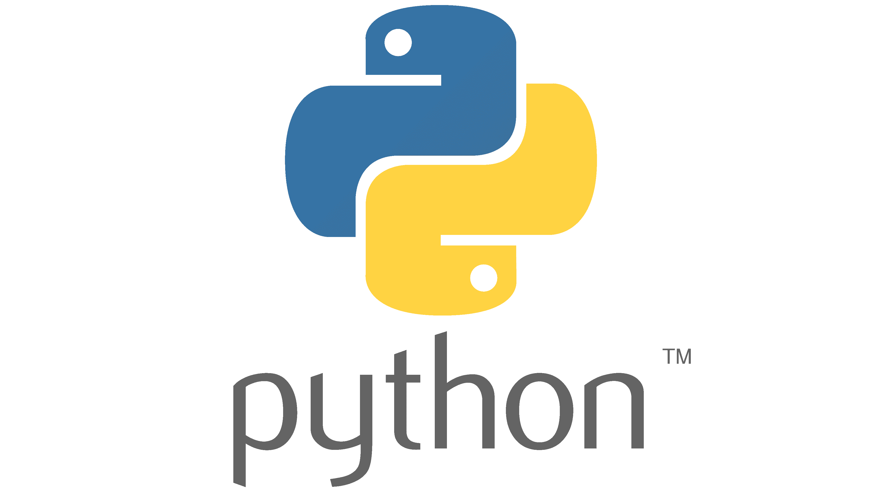

## 3.3. LIBRERÍA SpeechRecognition 3.10.0.:

La librería SpeechRecognition es una herramienta de procesamiento de voz en Python, que permite la integración de reconocimiento de voz en aplicaciones. Esta librería proporciona una interfaz fácil de usar para trabajar con diversos motores de reconocimiento de voz. Se requiere PyAudio si y solo si desea utilizar la entrada de micrófono.

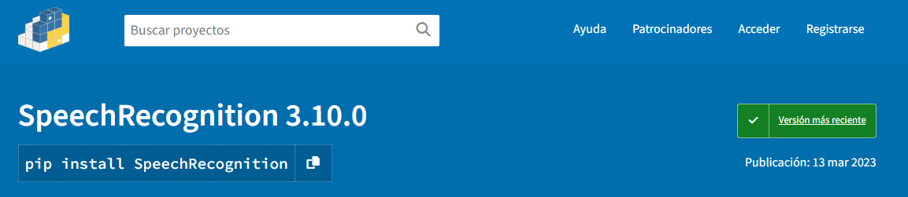

## 3.4. LIBRERÍA PyAudio 0.2.13:

La librería PyAudio es una interfaz para acceder a la funcionalidad de grabación y reproducción de audio en Python. Permite la captura y reproducción de audio en tiempo real, así como el control de dispositivos de entrada y salida de audio. Es ampliamente utilizada en aplicaciones que requieren manipulación de audio, como grabadoras de voz, sistemas de reconocimiento de voz y aplicaciones multimedia.

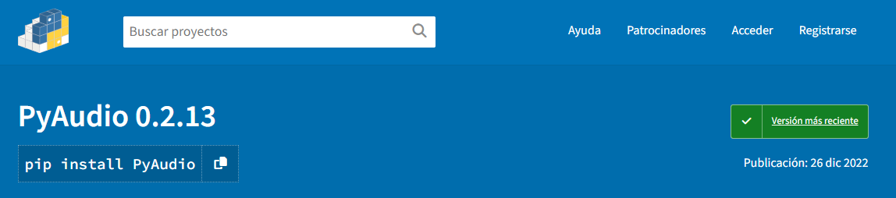

## 3.5. Librería Pyttsx3 2.90.:

La librería Pyttsx3 es una herramienta de síntesis de voz en Python. Permite convertir texto en voz, lo que permite a las aplicaciones generar salida de audio hablada. Pyttsx3 es compatible con múltiples motores de síntesis de voz y proporciona opciones para personalizar la velocidad, tono y otros aspectos de la voz generada. Es utilizada en aplicaciones que requieren una salida de voz, como asistentes virtuales y sistemas de accesibilidad. Funciona sin conexión a Internet ni demora.

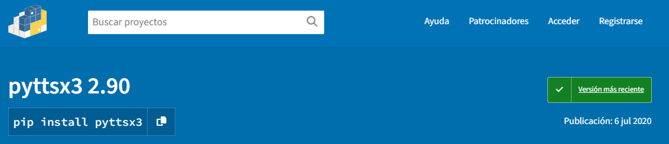

## 3.6. Librería Tkinter 8.6.:

La librería Tkinter es una biblioteca estándar de Python que se utiliza para crear interfaces gráficas de usuario (GUI, por sus siglas en inglés). Proporciona una serie de widgets (elementos de interfaz gráfica como botones, etiquetas, cuadros de texto, etc.) y herramientas que permiten a los desarrolladores crear aplicaciones con interfaces de usuario visualmente atractivas.

# 4. INSTALACIÓN DE HARDWARE Y SOFTWARE

## 4.1. PYTHON:

En la página web oficial de Python se encontrará todas las versiones disponibles de Python. En todos los paquetes de descarga se puede elegir entre las opciones de 32 y 64 bits. Se debe escoger la variante que se adapte a la arquitectura de nuestro sistema.

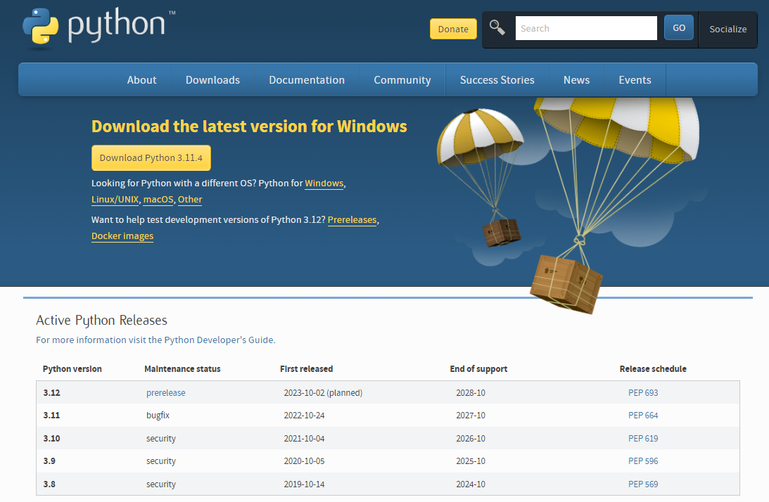

Inicia la instalación de Python haciendo doble clic en el archivo descargado. Cuando se abra el asistente de instalación, deja marcada la casilla “Install launcher for all users”. Marca también la casilla “Add Python x.x to PATH” para poder utilizar el lenguaje de programación directamente a través del símbolo del sistema. A continuación, haz clic en “Install now”. Y se da a NEXT.

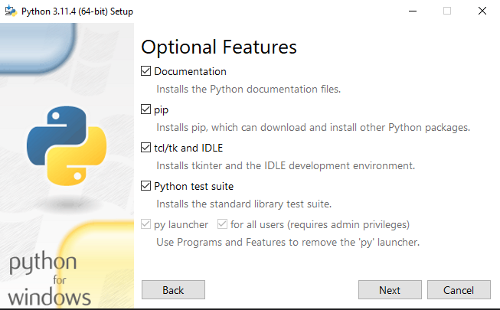

Se escoge la ruta donde será instalado Python y se da a INSTALL para comenzar con la instalación.

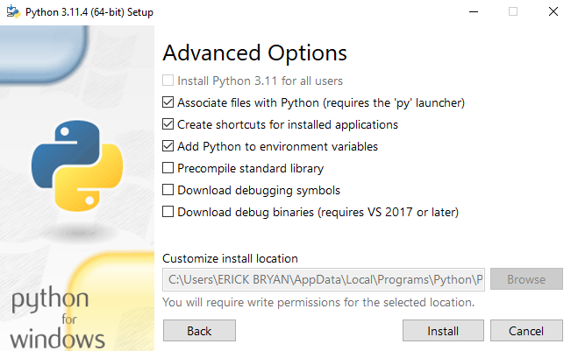

## 4.2. LIBRERÍA SpeechRecognition 3.10.0.:

Nos dirigiremos a la página de esta librería y copiaremos el código de instalación ***(pip install SpeechRecognition).*** Después abrimos CMD como administrador, pegamos el código copiado y damos en ENTER. Comenzará a instalarse la librería.

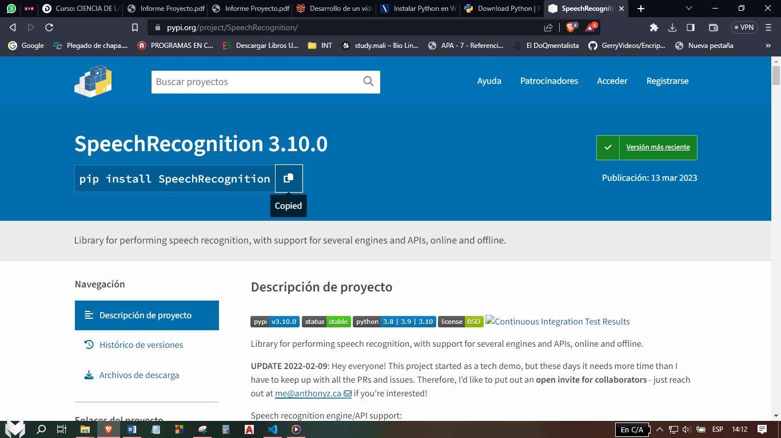

## 4.3. LIBRERÍA PyAudio 0.2.13:

Nos dirigiremos a la página de esta librería y copiaremos el código de instalación (***pip install PyAudio).*** Después abrimos CMD como administrador, pegamos el código copiado y damos en ENTER. Comenzará a instalarse la librería.

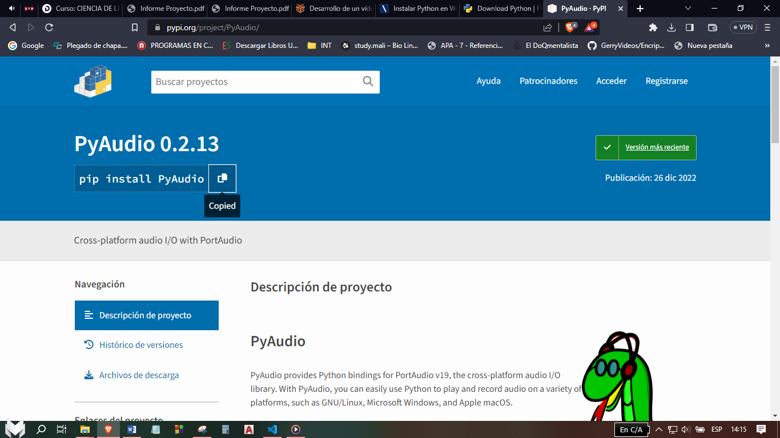

## 4.4. Librería Pyttsx3 2.90.:

Nos dirigiremos a la página de esta librería y copiaremos el código de instalación. ***(pip install pyttsx3)***. Después abrimos CMD como administrador, pegamos el código copiado y damos en ENTER. Comenzará a instalarse la librería.

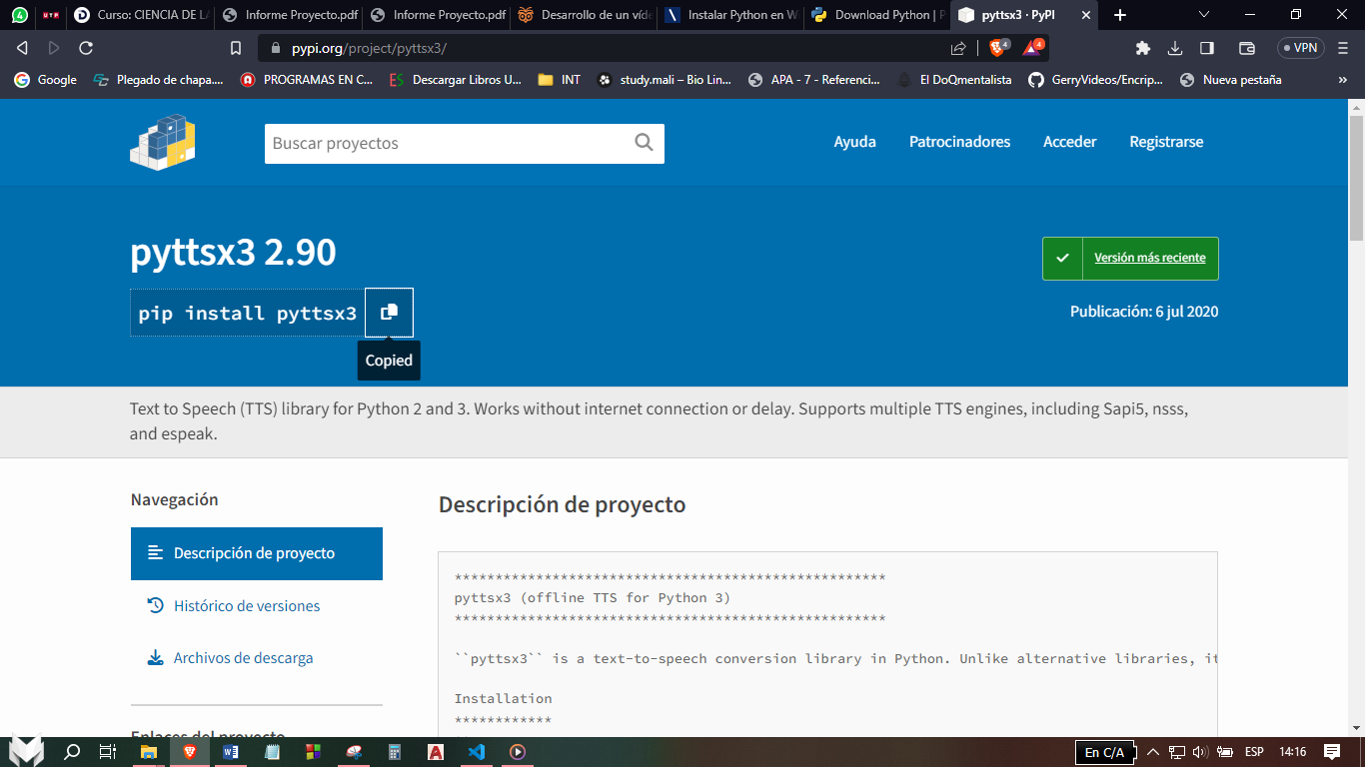

## 4.5. Librería Tkinter 8.6.:

Para el uso de la librería Tkinter, no es necesaria la instalación ya que viene instalada por defecto con Python. Pero en el caso que no tenga instalado, se utiliza el siguiente código: pip install tkinter.

# 5. DESARROLLO DEL PROYECTO

Este proyecto utiliza el reconocimiento de voz a lo largo de la ejecución del programa. Que consiste en:

Primero preguntar el nombre del jugador, luego de decir cuál es la función de este asistente virtual. Segundo, le presenta al usuario tres opciones, y que le elija cual desea ejecutar, que son: La opción Aprendizaje es donde podrá aprender todo con respecto a la Estructura de un computador. La opción Tests es donde podrá poner en práctica lo que aprendió mediante exámenes. Y por último, la tercer opción, es Juegos, donde también podrás demostrar lo que aprendió jugando.

Todo este proceso se utiliza el reconocimiento de voz y asi poder demostrar que este método de entrada también puede ser utilizado en el desarrollo de un asistente virtual.

MICRÓFONO

Se captura el audio por el micrófono.

VOZ DEL USUARIO

Se ejecuta algún proceso de ser válido.

Audio convertido a cadena de texto.

Audio de alguna palabra.

SE REALIZA UNA ACCIÓN

SE EVALÚA LA CADENA DE TEXTO

RECONOCIMIENTO DE VOZ

POR SPEECH RECOGNITION

# 6. DESARROLLO DE SOFTWARE

Para el desarrollo de este programa, se utilizó un archivo .json, el cual funciona como una base de datos, donde se guarda todo la información concerniente a la Estructura de un computador.

Ademas a ello, se tiene que tener en cuenta que todos los recursos (imágenes, base de datos) utilizados en este proyecto, deben ser guardados en la misma carpeta raíz de nuestro programa .py

La parte esencial para que el computador pueda convertir el contenido en audio es la librería pyttsx3 y para que el computador pueda reconocer y saber lo que estamos hablando es la librería SpeechRecognition.

## 6.1. Base de datos

Para la base de datos, se utilizó un archivo llamado **basedatos.json** donde el usuario puede guardar la información que crea conveniente para su aprendizaje.

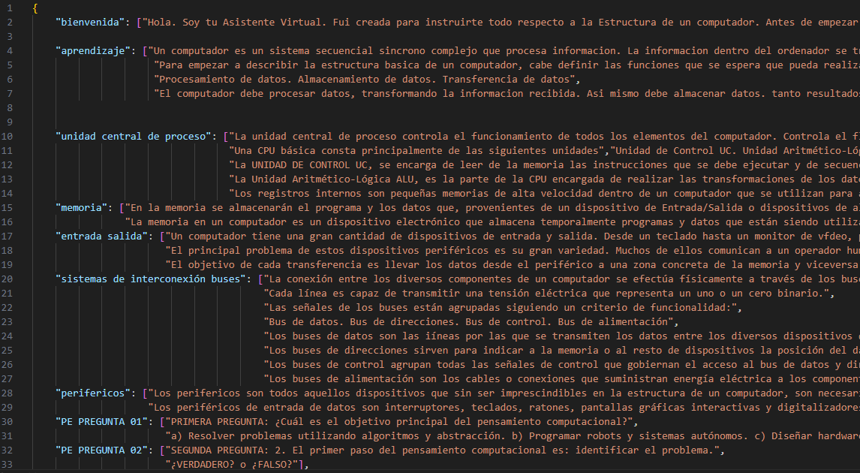

Para agregar mas información, se debe colocar otro ítem. Primero, su nombre entre comillas, seguido de dos puntos. Después, colocar dos llaves. Dentro de estas llaves, se debe agregar la información que se desee entre comillas.

Para que el usuario pueda acceder a la base de datos mediante el programa principal, se hizo lo siguiente:

with open('basedatos.json', 'r') as archivo:

    datos = json.load(archivo)

## 6.2. Cadenas de texto a audio

Para convertir cadenas de texto a audio que se encuentran explícitamente en el programa, se creó la función: texto_a_audio

def texto_a_audio(comando):

    palabra = pyttsx3.init()

    palabra.say(comando)

    palabra.runAndWait()

Permitiendo que la información sea hablada por el computador, utilizando la librería pyttsx3.

y para convertir en audio el texto o la información que esta en basedatos.json se utilizo el siguiente comando:

texto_a_audio(datos['item'])

## 6.3. Capturar audio desde el micrófono

Para capturar nuestra voz desde el micrófono, se creo la función: captura_voz. Permitiendo que el programa entienda lo que el usuario habla y seguir con la ejecución del programa.

def capturar_voz(reconocer, microfono, tiempo_ruido = 1.0):

    if not isinstance(reconocer, sr.Recognizer):

        raise TypeError("'reconocer' no es de la instacia 'Recognizer'")

    if not isinstance(microfono, sr.Microphone):

        raise TypeError("'reconocer' no es de la instacia 'Recognizer'")

    with microfono as fuente:

        reconocer.adjust_for_ambient_noise(fuente, duration = tiempo_ruido)

        audio = reconocer.listen(fuente)

    respuesta = {

        "suceso": True,

        "error": None,

        "mensaje": None,

    }

    try:

        respuesta["mensaje"] = reconocer.recognize_google(audio, language="es-PE")

    except sr.RequestError:

        respuesta["suceso"] = False

        respuesta["error"] = "API no disponible"

    except sr.UnknownValueError:

        respuesta["error"] = "Habla inteligible"

    return respuesta

La parte de ‘try’, es en donde verifica si hay conectado un dispositivo de micrófono para la ejecución del programa. De no ser asi, el programa le avisa al usuario que hay ausencia de este.

## 6.4. Abrir imágenes

Para que el programa pueda abrir imágenes a lo largo de la ejecución del programa, se utilizo lo siguiente:

try:

                img = Image.open("nombre de la imagen.png")

            except:

                print("No se pudo cargar la imagen.")

                sys.exit(1)

            size = (600,400)

            img2 = img.resize(size)

            img2.show()

Se coloca el nombre exacto de la imagen junto al tipo de archivo que es (jpeg, png). En la parte de size, se coloca los valores del largo y ancho que se desee mostrar.

# 7. CONCLUSIONES:

* El uso de reconocimiento de voz en un proyecto de aprendizaje como asistente virtual puede mejorar la experiencia de aprendizaje del usuario al permitir nuevas interacciones entre máquina-usuario.
* El reconocimiento de voz puede ofrecer una forma alternativa de controlar el programa, lo que brinda mayor accesibilidad para los usuarios.
* La implementación exitosa del reconocimiento de voz en el proyecto demuestra habilidades técnicas en Python y procesamiento de señales.
* Es importante considerar las limitaciones del reconocimiento de voz, como la precisión y la necesidad de un entorno silencioso para un rendimiento óptimo.
* El proyecto podría servir como base para futuras investigaciones sobre la integración de tecnologías de reconocimiento de voz en aplicaciones interactivas.
* Este proyecto intenta demostrar que es posible crear un asistente virtual que funcionen en su totalidad por el reconocimiento de voz y dar una nueva experiencia al usuario en su aprendizaje.